2023中国石油集团测井有限公司第二届校园大赛
软件开发赛道初赛题目

题目1--测井数据查询下载模拟实现
有一些数据文件（百兆级）需要通过网络分发给不同的客户。设计开发一个数据下载功能，由server和client组成。client使用TCP协议发起与server沟通，查询并选择需要的数据，server将待下载的数据通过UDP发送给client。
初赛要求：
- 数据发送速度可根据网络带宽自动调节
- client完成数据接收之后需对比完整性
- server端支持同时对多个客户服务
- 自定server与client之间的查询通讯协议
初赛提交：建议使用word 文档形式给出设计方案，内容可包括技术选型，实现思路，流程图，甚至伪代码以及界面原型等。

题目2--水平井轨迹计算及窗帘图开发
设计一个桌面应用，读取两条一维曲线轨迹曲线（井斜、方位）和二维随钻伽马成像曲线（csv格式），选择色标（类型ini格式）；
初赛要求：
（1）计算轨迹，计算出以下曲线（垂深TVD、东西位移XE，南北位移NY，水平位移HOFS）；
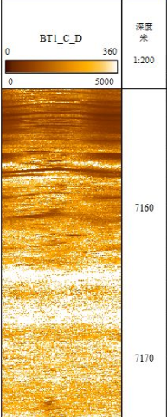
（2）根据选择色标绘制出沿井轨迹随钻伽马成像图（参考下图，仅供参考），纵轴TVD，横轴HOFS，要求轴坐标范围可调整，色标用户可切换。
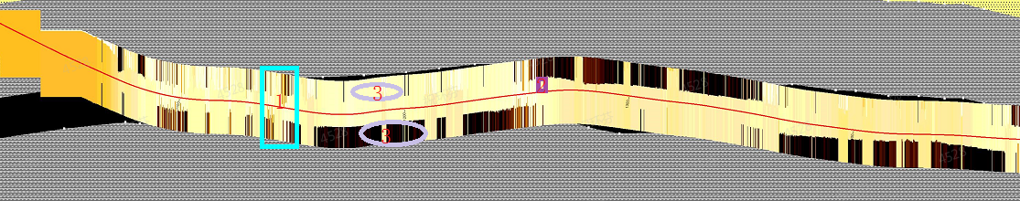
数据格式说明：
一维曲线：第一列数据为y轴坐标，第二列为x坐标。
二维曲线：第一列数据为y轴坐标，第二列以后数据为绘制数据，第二列的列数到最后一列的列数代表x坐标。
初赛提交：
（1）提供详细设计方案等；
（2）基于QT5/C++
（3）实现功能要求1的功能
（4）色标选择有预览效果，且可定义颜色级别（1-256）
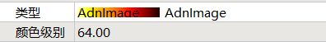

题目3--基于Web的测井数据可视化系统
初赛要求：
设计一个基于Web的测井数据可视化系统，包括前端界面和后端数据处理。
初赛提交：
该系统应支持如下功能：
（1）数据导入：从文件或数据库中导入测井数据；
（2）数据可视化：支持不同类型的常规数据可视化，如深度曲线、密度曲线、声波时差曲线等；
（3）绘图功能：支持绘制曲线图；
（4）支持数据导出为常见格式，如CSV、Excel等。（数据见附件，请下载）

题目4--基于Web的测井数据可视化系统自动化测试
初赛要求：
假如已有一套Web测井数据可视化系统，设计一套web自动化测试方案
初赛提交：
方案应涉及：
（1）自动化测试功能点抽取：形成测试需求文档，主要考虑测试内容选择，例如：界面、功能、性能、安全性、交互等；
（2）Web自动化测试工具选型：确定自动化测试工具（尽量选择开源工具），并给出理由；
（3）测试计划： 包括测试环境准备、测试范围、测试周期安排等；

